宜蘭縣防災教育課程教材設計
水域安全【智者樂水】教學設計
適用年級：國小高年級
設 計 者：南安國小 楊顯欽 校長、莊俊彥、吳淑菁 主任

設計理念
台灣是一個海島國家，四面環海，島上佈滿溪潭、湖泊、野埤，可說是一個〝水〞所孕育的國家。近年來政府大力推動游泳教學活動，也讓國人更勇於接觸各項水上運動，例如：風帆、衝浪溯溪、泛舟等等。雖然政府在推廣游泳教學方面不遺餘力，投入了大筆的經費興建泳池，但在水域安全觀念的宣導教育明顯不足。
因此常在炎炎夏日時，在報章與新聞不時出現戲水而溺水死亡的社會事件，更因正值暑假期間，所發生的對象大多為年輕學子，更是讓家長抱憾痛哭。總歸其原因，不外乎忽視禁止標示、不服勸導、判斷水域安全知識不足等等。
有鑑於此，從小加強落實水域安全觀念的養成教育甚屬重要，因此設計規劃水域安全教學教材，希望學校在加強學生游泳能力的同時，更能落實水域安全觀念的教育，讓孩子從小養成正確的安全觀念。

教材分析
本防災教育課程單元為「水域安全」，於目前國民小學各版本的健體領域中多有著墨。因此，本教材設計除了可以配合健體領域的教學運用之外，更參考現有「防災科技教育深耕實驗研發計畫」課程，且結合實事與教學現場的需求編撰了具實用性、教學性的防災教材，讓教學者在教材的運用上能結合其他領域課程，如：彈性課程、綜合課程或校園防災教育課程等等，藉以加強學生的學習效果及印象。教學者可從中擷取所需的教學課程，或依照學生程度與教學課程節數，進行防災教育教學，以提升學生正確的觀念與防災素養，降低災害所帶來的衝擊與影響。

教學設計架構
智者樂水
共3節課
眼觀四方
查水觀色
1節課
遵守規則
游出快樂
1節課
天助自助
泳保安康
1節課

九年一貫課程能力指標
單元類別：水域安全（高年級） |  | 單元名稱：智者樂水
適用對象：國小5、6年級 |  | 教學節數：共3節（共120分鐘）
十大基本能力 | 了解自我與發展潛能。  表達、溝通與分享。  尊重、關懷與團隊合作。  規劃、組織與實踐。  運用科技與資訊。  獨立思考與解決問題
「健康與體育」  領域能力指標 | 健5-1-1分辨日常生活情境的安全與不安全。  健5-1-2說明並演練促進個人及他人生活安全的方法。  健5-1-3思考並演練處理危險和緊急情況的方法。  健5-2-1覺察生活環境中的潛在危機並尋求協助。
「社會」  領域能力指標 | 社1-4-1分析形成地方或區域特性的因素，並思考維護或改善的方法。  社1-4-2分析自然環境、人文環境及其互動如何影響人類的生活型態。
「綜合」  領域能力指標 | 綜4-1-1觀察住家和學校週遭環境，並知道保護自己的方法。  綜4-2-1辨識各種人為的危險情境，並演練自我保護的方法。  綜4-2-2妥善運用空間，減低危險的發生。  綜4-3-1認識各種災害及危險情境，並實際演練如何應對。
防災能力指標
單元目標 | 對應防災能力指標
一、災害的警覺心。  保持警覺心，留意各種水域可能發生的危險，隨時注意自身的安全。 | 1-1-1能運用五官及身體的接觸來察覺環境中可能發生災害的環境。  1-1-3能指出活動場所中可能發生災害的地點。  1-1-4能隨時隨地察覺環境的變化以保持對災害的警覺心。
二、防災概念與知識  1.認識各種水域的危險性及如何判定安全水域。  2.能知道縣內所發布的危險水域。  3.了解防溺與自救的重要性。  4.了解發生溺水事件時，如何緊急求救與自救。 | 2-1-2在平日即能說出生活週遭災害的種類。  2-1-3能在新環境中，分辨環境的安全性。
三、防災態度與價值觀  1.警覺各種水域都有潛藏的危險，進而學習如何避免或遠離危險。  2.了解下水前準備的重要性及透過模擬溺水事件時，如何求救與自救。 | 3-1-1能在日常生活中養成災害預防的積極態度。  3-1-3能敘述存在於環境中災害發生的原因與傷害。  3-1-4能主動積極配合政府與學校的防災宣導。
四、防災行動技能  1.針對身處的水域，完成適度的檢核。  2.經由實際行動，提出「預防溺水」的策略。 | 4-1-3能具有災害應變並處理危險和緊急狀況的能力。  4-1-4能在生活環境中的潛在危機後主動尋求協助。  4-1-5能在災害發生前確實配合做到防災演練之工作。
防 災 素 養
類別 | 項目 | 素養內涵
防災知識 | 災害認知 | A1能運用五官及身體的接觸來察覺環境中可能發生災害的環境。  A3能指出活動場所中可能發生災害的地點。
防災知識 | 防備知識 | B2在平日即能說出生活周遭災害的種類。
防災知識 | 應變知識 | A4能隨時隨地察覺環境的變化，以保持對災害的警覺心。  B3能在新環境中，分辨環境的安全性。
防災態度 | 防災警覺性 | D1能在日常生活中養成災害預防的積極態度。
防災態度 | 防災價值觀 | D2能分析防災的意義與價值。  D3能敘述存在於環境中災害發生的原因與傷害。
防災態度 | 防災責任感 | D4能主動積極配合政府和學校的防災宣導。
防災技能 | 準備行動 | C2能在災害發生前，預防災害，使之成為安全的環境。  C5能在災害發生前確實配合做到防災演練之工作。
防災技能 | 應變行為 | C1能在災害發生後以清楚的言語和文字，適切描述災害的過程。  C3能具有災害應變並處理危險和緊急狀況的能力。  C4能在生活環境中的潛在危機後主動尋求協助。

教學活動設計（一）
單元名稱：眼觀四方 查水觀色（第一節）（40 分鐘）
教學內涵 | 簡單說明各類水域，並介紹各種水域標誌與旗幟顏色所代表意義。
教學內涵 | 1.各類水域的介紹。  2.各種水域標誌與旗幟顏色所代表意義。
教學活動 | 教師教學與說明 | 學生活動 | 時間（ 分） | 指導與評量 | 對應指標
一、引起動機 | 1.透過投影片PPT圖片簡單說明各類水域。例如：湖泊、深潭、溪流、海邊等等。 | 觀看、討論 | 3 | 歸納 | 1-1-1能運用五官及身體的接觸來察覺環境中可能發生災害的環境。
二、發展活動 | 1.水域的判斷  透過投影片PPT的介紹，讓學童觀看圖片，思考各項水域的種類與安全性，並進行以下問題的討論。  (圖片內容：宜蘭縣羅東運動公園、宜蘭縣外澳海灘、宜蘭縣新寮瀑布、宜蘭縣望龍埤、宜蘭縣蘇澳鎮立游泳池)  - 你知道哪些水域是安全的嗎？  - 你要如何進行判斷？判斷的依據是什麼？  例如：可透過公告、或是標誌來辨別；或是有否設立救生站或救生員。  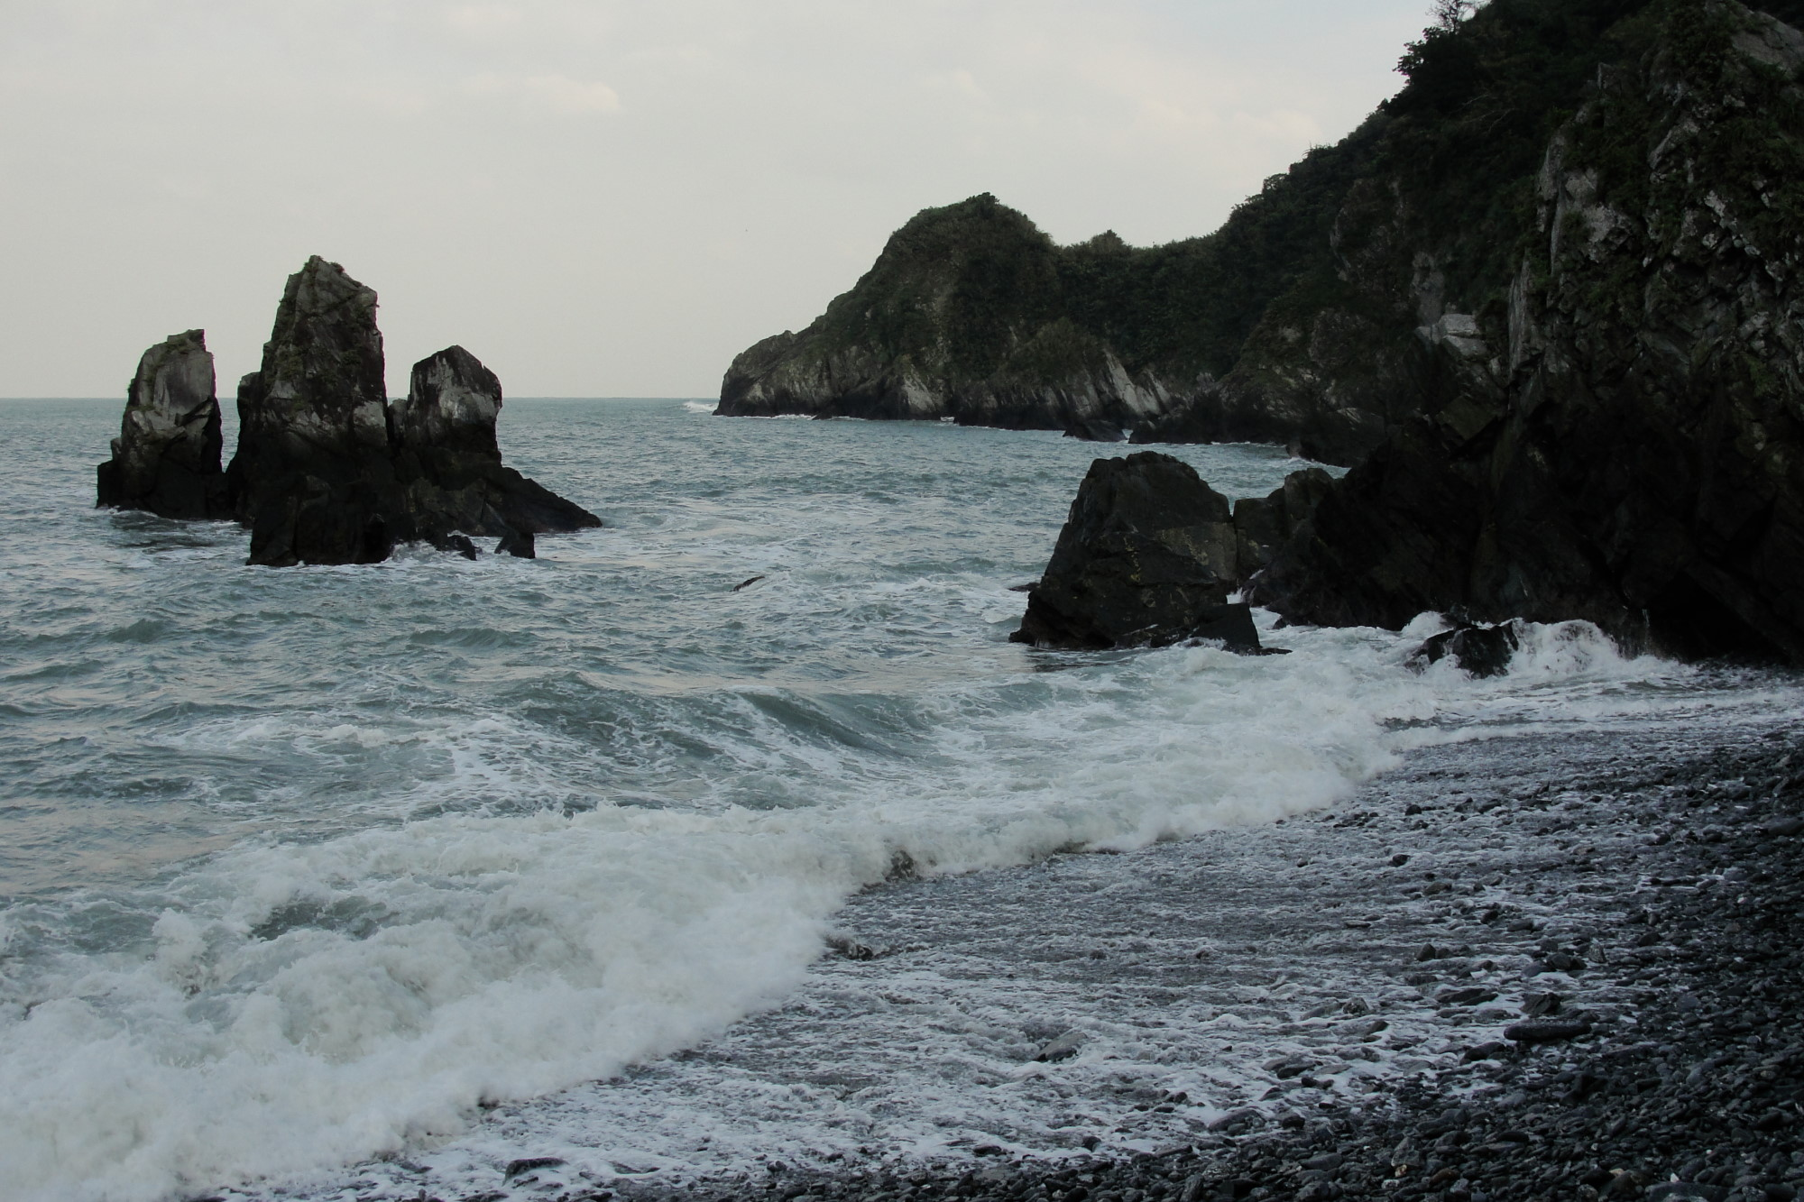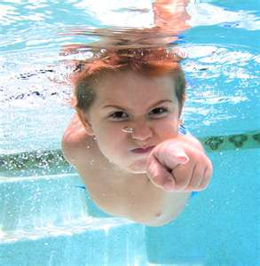  你知道哪些水域是安全的嗎？  你如何判斷？  2.水域種類  - 定義  區分野外與非野外戲水場所的定義。  - 類型  海岸、溪潭、湖泊及野埤等四大類。  3.如何選擇安全的戲水場所？    你知道要如何選擇安全的戲水場所？  圖片來源：blog.roodo.com/  - 首選(觀看短片)  - 旗幟判斷  四種旗幟的區分，可由顏色、形狀，瞭解所代表的意思。  - 標誌判斷  分成三類標誌：分別是允許、警告、禁止，並可由顏色與形狀輔以辨識。 | 討論  說明、討論  觀看、討論、記憶 | 7  10  15 | 歸納  歸納、說明  說明 | 1-1-3能指出活動場所中可能發生災害的地點。  1-1-3能指出活動場所中可能發生災害的地點。  2-1-3能在新環境中，分辨環境的安全性。
三、綜合活動 | 1.加強旗幟判斷與標誌判斷能力，透過投影片PPT再次測驗學生記憶的成效。  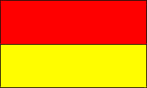  第二步：旗幟判斷  色彩形式：上紅下黃，四角旗。  代表意義：救生員守望範圍，得於水域開放時間內，在兩支紅黃旗之間游泳。  懸掛原則：泳區開放時，懸掛於泳區範圍兩側邊界各一支。  「水域遊息活動警示旗幟」分為四種，其色彩、形式、代表意義及懸掛原則分別如下： | 發問、討論 | 5 | 隨堂測驗 | 2-1-3能在新環境中，分辨環境的安全性。
教學活動設計（二）
單元名稱：遵守規則 游出快樂（第二節）（40 分鐘）
教學內涵 | 透過時事分析與海流與溪流介紹，進而提出水域戲水安全要點。
教學內涵 | 1.從溺水事件進行分析。  2.進行海流裂流與溪流漩渦介紹。  3.水域戲水安全要點說明。
教學活動 | 教師教學與說明 | 學生活動 | 時間（ 分） | 指導與評量 | 對應指標
一、引起動機 | 1.介紹數則溺水時事進行說明。 | 閱讀、討論 | 5 | 歸納 | 3-1-3能敘述存在於環境中災害發生的原因與傷害。
二、發展活動 | 1.從數則溺水時事進行分析。  與學生討論並歸納分析各項溺水事件的原因。  - 忽視警告牌的公告事項  - 未量力而為，玩笑心態看待  - 忽視戲水水域狀況，冒然下水  - 未立即通報請求支援  2.進行海流與溪流介紹。  溪流漩渦  漩渦種類與脫困技巧，影片中會詳細說明，仔細觀看。  追追追-危險漩渦奪人命?7’15”  (1)流言追追追─溪流漩渦介紹  藉由影片讓學童從中瞭解到溪流的危險性，並進而知道漩渦的成因。透過影片也讓學童知道身陷危險溪流，要能從中脫困是很不容易的。  (2)海岸裂流  據消防署統計，2005年僅白沙灣就有45起溺水事件，而福隆地區於2003至2006年間也有6起溺水致死案件，這些溺水的意外的成因大多是裂流所引起。  3.水域戲水安全要點說明  (1)游泳池戲水要點  (2)野外戲水安全要點 | 觀看、討論  觀看、討論 | 20  10 | 說明  說明 | 4-1-3能具有災害應變並處理危險和緊急狀況的能力。  3-1-1能在日常生活中養成災害預防的積極態度。
三、綜合活動 | 1.加強水域戲水安全要點說明及水域活動安全資訊網址緊急聯繫電話  野外戲水安全要點  應選擇設有救生站與救生員執勤的場所，切勿超出警戒線  不可在航道、港區、碼頭游泳  溪流水域深淺不一，必須特別注意急流及漩渦  颱風前後兩天應避免野外溪流活動  遇大雷雨與地震應當離開危險水域，立即上岸  遇到有人溺水應大聲呼救或撥打119請求協助。  水上活動注意事項 | 發問、討論 | 5 | 隨堂測驗 | 3-1-1能在日常生活中養成災害預防的積極態度。  4-1-4能在生活環境中的潛在危機後主動尋求協助。

教學活動設計（三）
單元名稱：天助自助 泳保安康（第三節）（40 分鐘）
教學內涵 | 防溺十招與救溺五步、CPR急救技能說明
教學內涵 | 1.教育部防溺十招說明。  2.教育部救溺五步說明。  3.CPR急救技能說明。
教學活動 | 教師教學與說明 | 學生活動 | 時間（ 分） | 指導與評量 | 對應指標
一、引起動機 | 1.學生觀看影片，並從影片中辨認救溺、防溺行為，並討論有哪些防溺行為、救溺行為。  要快樂戲水，就要先懂得防溺水  水上活動安全篇  影片中哪些行為是救溺？哪些行為是防溺？ | 觀看、討論 | 5 | 說明、歸納 | 2-1-2在平日即能說出生活週遭災害的種類。  2-1-3能在新環境中，分辨環境的安全性。
二、發展活動 | 1.教育部防溺十招說明。  細讀防溺十招守則，並觀看四篇水域安全影片，加深印象。  2. 教育部救溺五步說明。  細讀救溺五步守則，並觀看救溺五步影片，加深印象。  3.CPR急救技能說明。 | 閱讀、觀看  閱讀、觀看  討論 | 10  10  10 | 說明、歸納  說明、歸納  說明 | 3-1-4能主動積極配合政府與學校的防災宣導。  3-1-4能主動積極配合政府與學校的防災宣導。  4-1-3能具有災害應變並處理危險和緊急狀況的能力。
三、綜合活動 | 1. 加強防溺十招與救溺五步。 | 閱讀 | 5 | 歸納 | 3-1-1能在日常生活中養成災害預防的積極態度。  3-1-4能主動積極配合政府與學校的防災宣導。

【智者樂水】學習單
∮小朋友!找找以前戲水的照片，貼在底下的空格中。(沒有照片的話，也可以用畫圖方式來呈現喔！)

請你分享照片中心情：___________________________________________________________________

___________________________________________________________________
∮上完水域安全系列課程後，戲水時，你會注意哪些事，避免危險發生?(寫越多越棒！)
1.______________________________________________________
2.______________________________________________________
3.______________________________________________________
4.______________________________________________________
5.______________________________________________________
6.______________________________________________________
∮假設在戲水時發現或是同行的夥伴失足落水，針對救溺五步，請問你會如何應變?
1.叫
2.叫
3.伸
4.拋
5.划

【智者樂水】學習單
小朋友，相信你在學習游泳的過程中，一定都有嗆水的經驗，那一定是非常不舒服的經驗。如果是溺水的話，相信那種不舒服的感覺一定是更明顯，而溺水的人，往往為了讓自己能夠吸到一口氣，只要抓到能夠讓自己的頭浮出水面的東西，那對他來說可能就是幫他遠離溺水
【水域安全】測驗題
小朋友，請將正確的答案填在括弧中：
1.( )從事海岸水域活動時發生緊急危難事件，除了撥打119，也可以撥打海巡服務專線，請問海巡服務專線何項正確？(1)113。 (2)165。 (3)118。
2.( )發現有人溺水時，正確的處理方式為何？(1)視而不見，離開現場。 (2)人命重要，下水救人。 (3)尋找救援，大聲呼救。
3.( )當海邊插有什麼顏色的旗子，帶表示有救生員駐守的安全水域？(1)紅色三角旗。 (2)白色三角旗。 (3)紅黃四方旗。
4.( )游泳時應當穿著什麼樣的服裝？(1)牛仔褲。 (2)內褲。 (3)泳褲。
5.( )不幸溺水時，應當如何處置以自救？(1)活命重要，拚命掙扎。 (2)大聲呼救、放盡氣力。 (3)保持冷靜、漂浮自救。
6.( )使用行動電話請求救援時應當撥打？(1)119。 (2)110。 (3)112。
7.( )救溺五步的口訣是？(1)叫叫ABC。 (2)叫叫伸拋划。 (3)叫叫CAB。
8.( )陷入裂流區時「自救」方法，下列選項何者錯誤？(1)舉手呼救。 (2)漂浮。 (3)努力划向岸邊。
9.( )水域遊憩活動黃色菱形標誌，所代表的意義為何？(1)允許。 (2)警告。 (3)禁止。
10( )心肺復甦術的胸壓與人工呼吸比例為何？(1) 15 : 2 。 (2) 30 : 2。 (3) 40 : 2。
11( )野外戲水場的類型，下列選項何者為非？(1) 海岸。 (2) 湖泊。 (3)游泳池。
12( )進行心肺復甦術應當在多久時間內完成5個循環？(1)1分鐘。(2)2分鐘。(3)3分鐘。
13( )水域遊憩活動藍色方形標誌，所代表的意義為何？(1)指示。 (2)禁止。 (3)允許。

